Шалость детей с огнем

Шалость детей с огнем – довольно распространенная причина пожара. От детской шалости происходит каждый шестой пожар.
Ребенок, оставшись без присмотра, стремится к тому, что запрещают взрослые: взять спички или зажигалку, зажечь бумагу и посмотреть, что из этого получится.
Сигареты и спички притягивают большинство мальчишек. Они берут пример с курящих родителей, которые, в свою очередь, беспечно оставляют «набор курильщика» в доступном для детей месте. Взяв запретные предметы, дети, как правило, стараются спрятаться в местах, скрытых от глаз взрослых.
Особенно опасны игры детей с огнем на стройках, чердаках, в подвалах, заброшенных ветхих и аварийных домах, сараях, гаражах, где они поджигают старые вещи, мусор, бензин. Когда огонь выходит из-под контроля, многие дети не знают как вести себя, получают травмы и гибнут.

Во избежание трагедии необходимо:
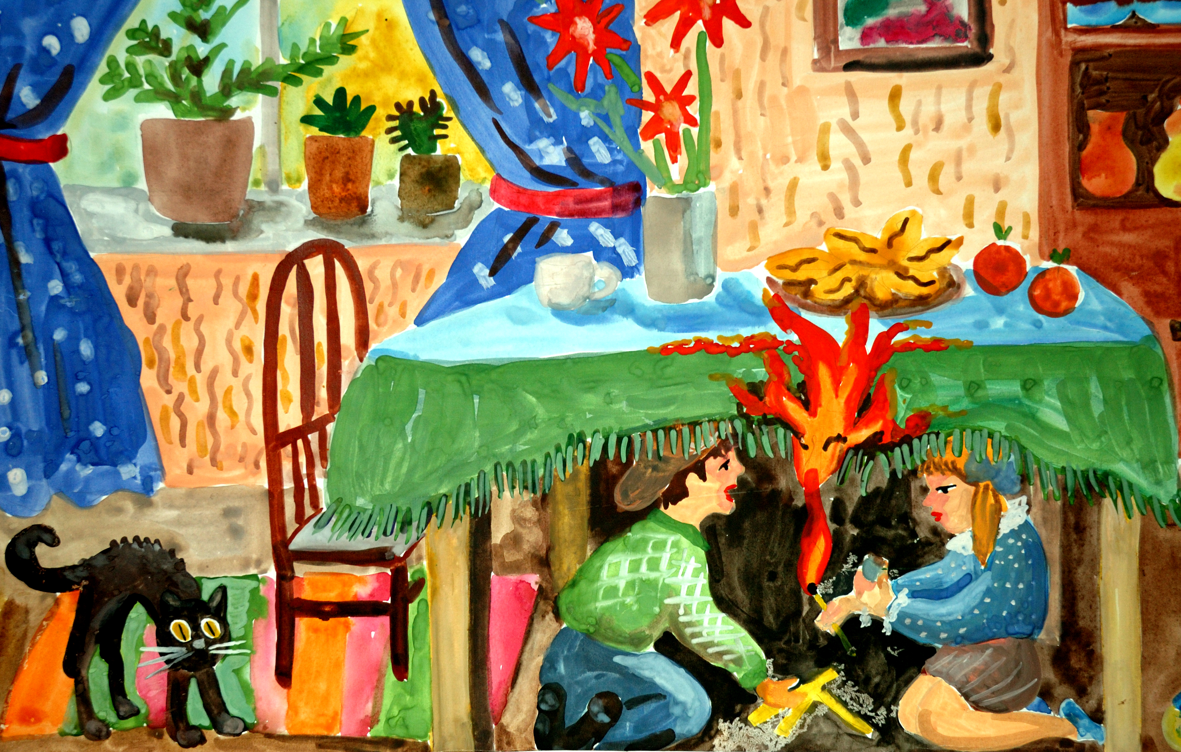
- постоянно разъяснять детям опасность игр с огнем;

- обучать детей соблюдению элементарных мер пожарной безопасности;

- хранить спички и иные зажигательные принадлежности вне досягаемости
детей;

- не оставлять детей надолго без должного присмотра;

- не доверять маленьким детям присмотр за топящимися печами, каминами,
электронагревательными и газовыми приборами;

- не допускать самостоятельного изготовления и использования детьми пиротехнических изделий.

Уважаемые взрослые, помните, от нас с вами зависят жизнь и здоровье наших детей, внуков!
Отделение информации и связи с общественностью
ФКУ «ЦУКС ГУ МЧС России по Краснодарскому краю»
ул. Мира, 56 т. (861)262-26-11

